112年度臺南市北門區公所
下半年性別平等工作小組會議
會議紀錄

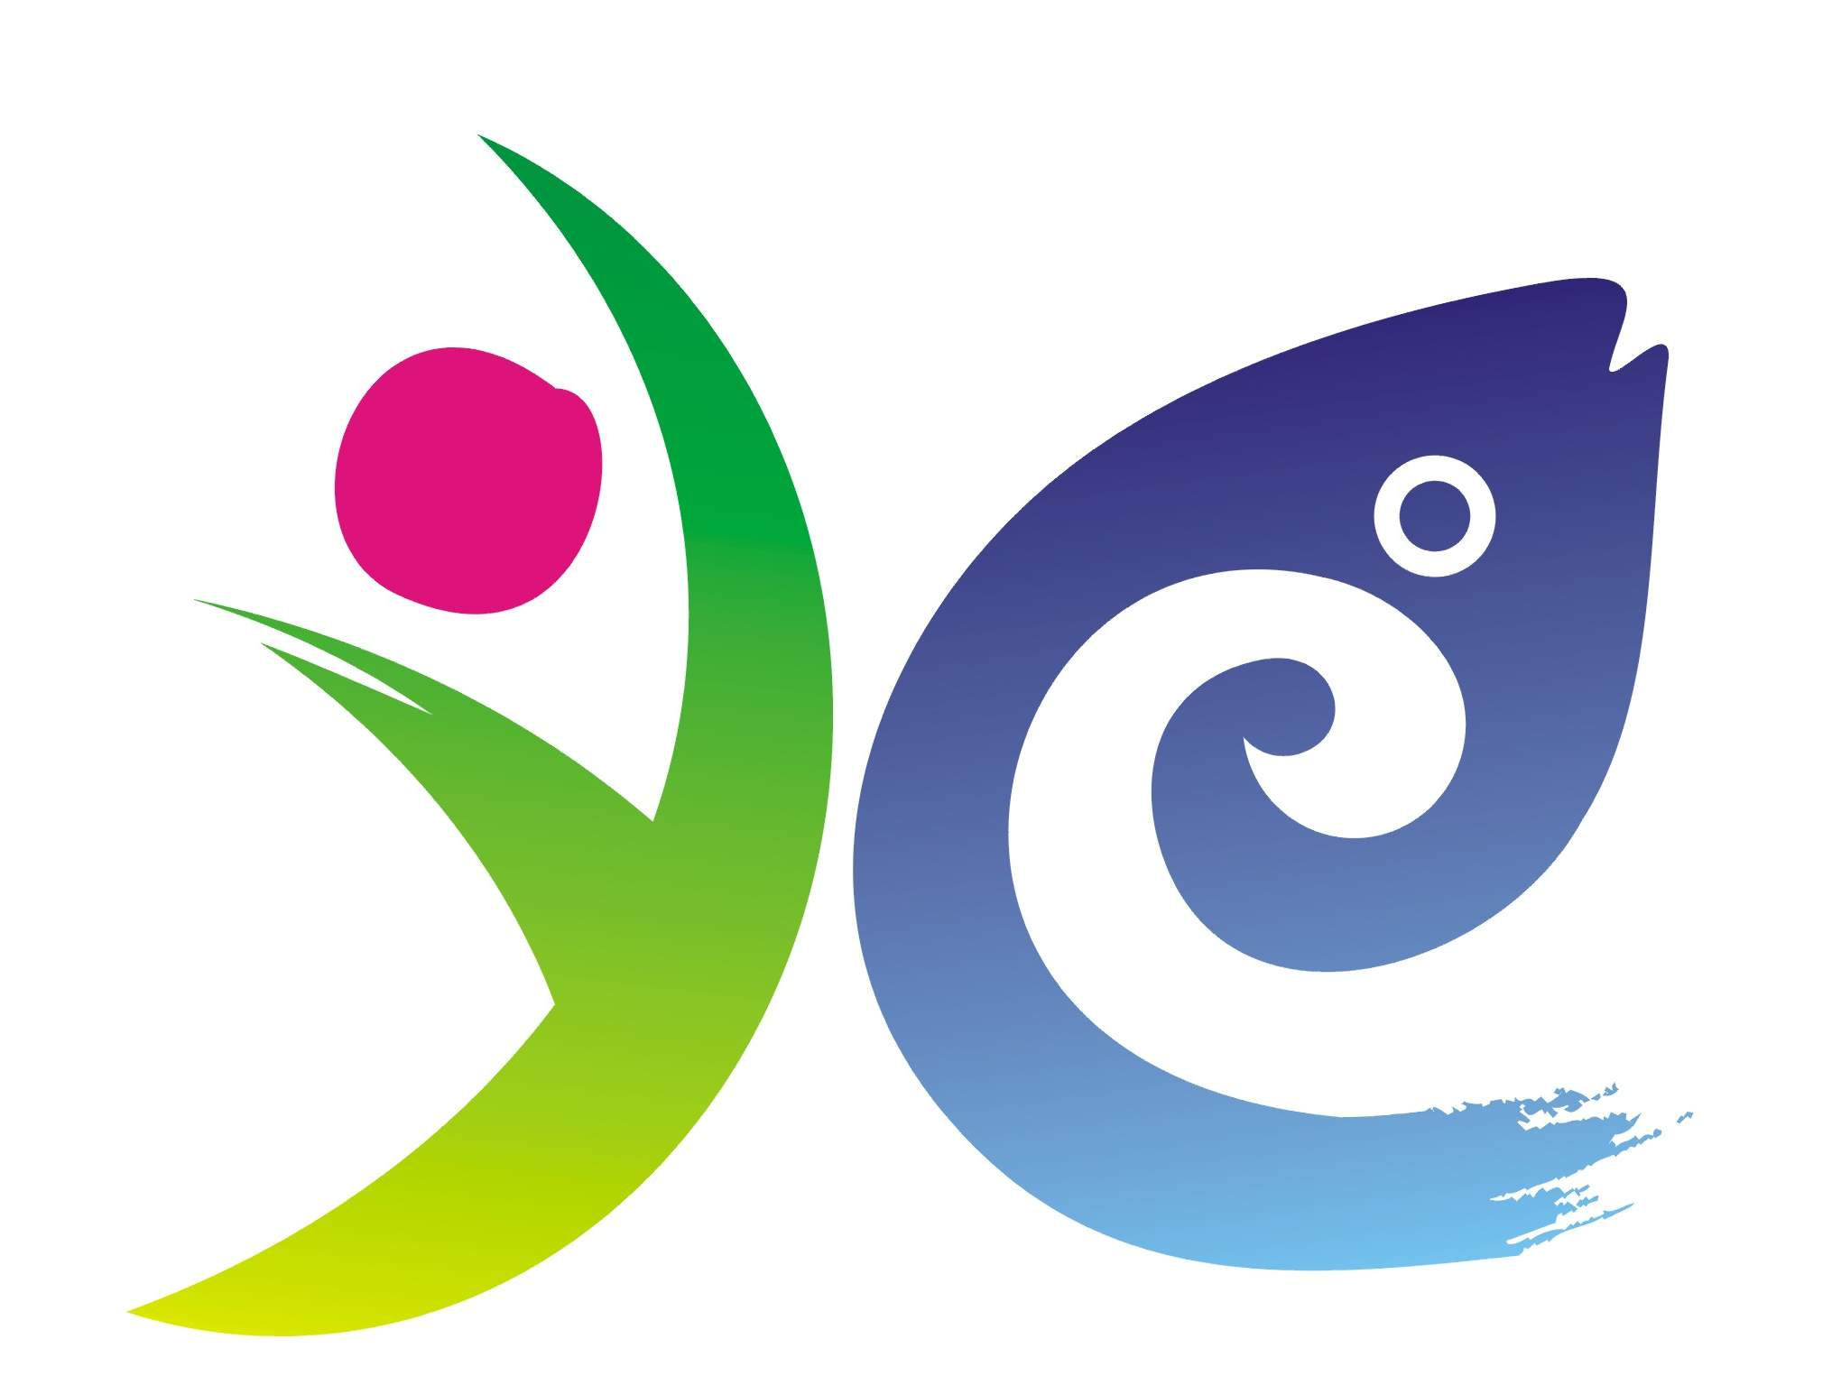

中華民國112年12月6日
112年度臺南市北門區公所下半年性別平等工作小組會議
- 開會時間：112年12月6日（星期三）下午3時
- 開會地點：本所二樓發包室
- 參加人員：如簽到簿
- 主 席：張區長政郎 紀錄：謝少芸
- 主席致詞：
- 來賓致詞：
- 報告事項：
- 性平工作成果報告及資料檢視
- 公所網站：性平資料持續更新於本所網站性別主流化專區。
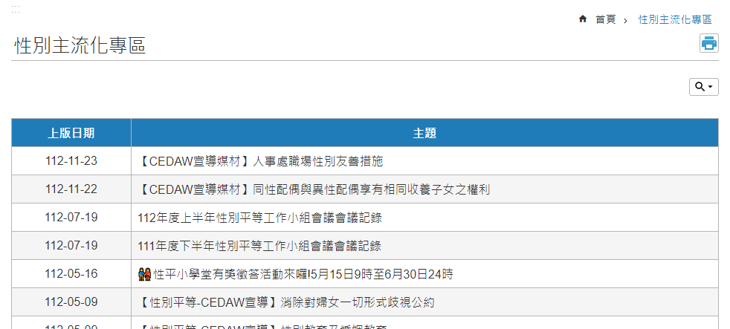

- 公所FACEBOOK：性平資料持續更新。
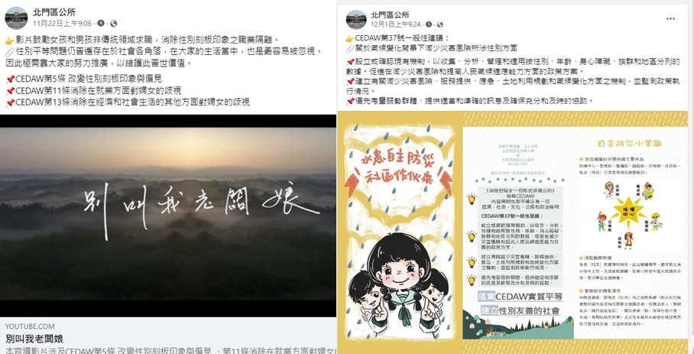

- CEDAW宣導活動：(如附件1 )
(1). 民防團訓練暨性平宣導【CEDAW海報-愛∞無限】共188人次。
(2). 『防災防疫Let's Go~幸福北門“心體”好』健走活動暨性平宣導宣導【CEDAW海報-愛∞無限】共210人次
(3).112年臺灣女孩日-北門虱目魚文化季暨性平宣導，宣導人數441人次，男女比例為255:186。
(4).FB「別叫我老闆娘」CEDAW宣導共108人次。
(5).FB「水患自主防災 社區作伙來」CEDAW宣導共126人次。
- 性別意識培力課程：(如附件2 )
本所依「109-112年臺南市北門區公所推動性別主流化實施計畫」於今年度7月21日辦理1場性別主流化實體課程-「婚姻與家庭-性別平等vs幸福人生」研習，邀請臺南市飛雁發展協會理事長張瑛俐老師到場分享。
  - 演講大綱:透過豐富的肢體語言及風趣生動的演說，用社會實際案例帶出主題，提醒大眾性騷擾何時何地都有可能出現，無論男女都要好好保護自己。「性別教育永遠不嫌早」在親子關係中，家長需要在不同年齡層給予適當的性教育，教育孩子自己是身體的主人，任何人要碰觸你身體任何地方，都要經過你的同意，相對的也必須尊重對方的意願，千萬不能在沒有得到別人同意時觸碰他。任何未經允許的身體觸碰並不屬於愛的行為，而是侵犯對方的身體自主權！
  - 課程目標：破除刻板印象與迷思，以提升實務與生活上之性別平等意識。
  - 課後學習回饋單中有詢問「若未來辦理進階課程或其他性別平等課程，建議可辦理何種課程」，依據統計結果，以「多元性別權益」為最高(72.7%)。本次課程滿意度回饋中，「我能了解本次課程主題所提及的性別觀念與意涵」，同意者占45.5%、非常同意者占54.5%；「我能了解本次課程主題內容與日常生活息息相關」，同意者占45.5%、非常同意者占54.5%。。
- 區內性別統計資料(如附件3)
- 性別平等數位課程目前為100%(統計至11/30)
- 性別主流化工具執行成果表(如附件4)
- 意見交換及臨時動議:
- 劉素蘭委員:台灣已是亞洲第一同性婚姻國家，但對跨性別、多元性別仍有很多要學習的，跨性別者在生活、就學及就業方面都有很多困擾，應多使用性別中立的稱謂，如以「家長」的稱謂取代「父母」，或者以「伴侶」、「配偶」的稱謂來稱呼另一伴，這些都有助於讓台灣社會更加性別友善。
- 侯玉蓮委員:

職場性別平權意識，不單只憑藉政策推動，更需社會總體力量的共同參與，以落實兩性工作平權之觀念。
- 性別平等辦公室:

(書面建議)
本會議依本辦公室業務分工，原由職列席與會，因辦公室人力安排與業務處理不克出席，擬具書面建議並提供下列提醒事項：
- 有關CEDAW/性別平等宣導 ，由於宣導對象是針對「一般民眾」，區公所同仁不列入宣導對象(再請留意)，如為舉辦CEDAW/性別意識培力課程，對象列為區公所同仁。
- 有關CEDAW宣導文宣以及宣導影片建請使用本府自製文宣與自製影片，相關宣導文宣及影片可至本府性平辦公室網站查詢使用。
- 請務必確認性別意識培力課程參訓一般公務人員每年須達2小時以上、性別平等業務相關人員參訓須達6小時以上進階課程、主管人員須達2小時以上，尚未完成時數者請務必於112年底前完成。
- 因應113年行政院考核，預計113年1月至2月開始請大家繳交111年至112年考核資料，將於113年4月辦理府內考核，本辦公室會再發文提醒，請依考核指標預做準備。
- 有關本辦公室於112年10月函轉行政院修正性別平等訓練計畫案考量修正幅度較大，請辦理單位務必了解應辦理方式及對象。
- 提醒辦理性別平等相關課程時，請考量授課主題及講師專長，並以多元方式辦理及請不要固定均由同一名講師講授，以增加授課內容及方式的豐富性。
- 結論:

有關性平辦的建議，請確實配合修正。
- 散會時間:下午4時。

112年12月6日下半年性別平等工作小組會議照片

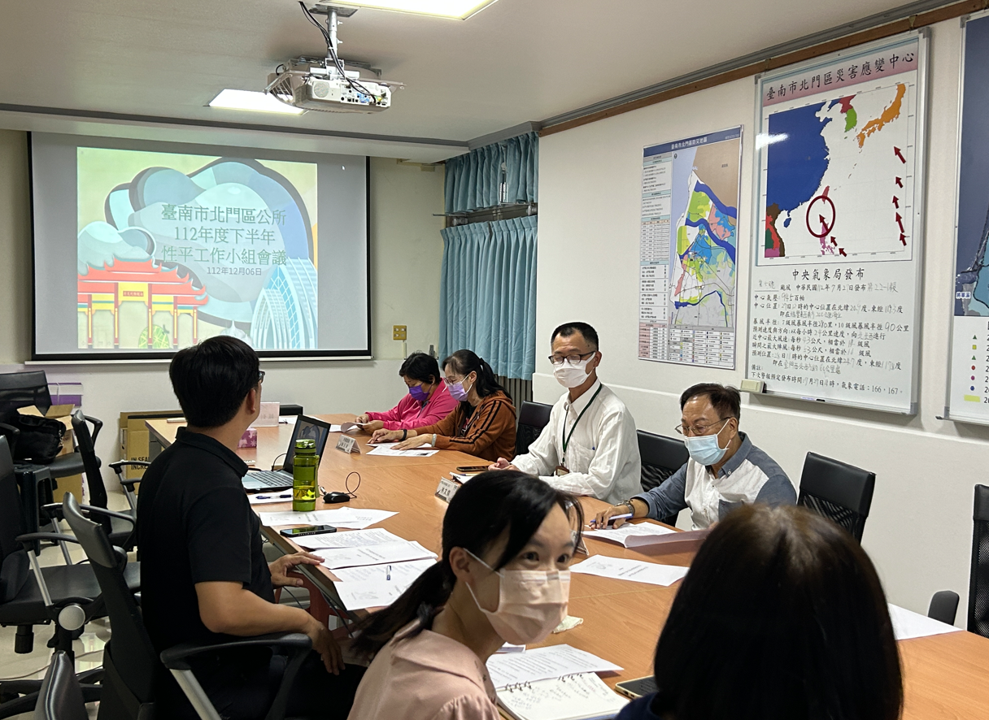

下半年性別平等工作小組會議

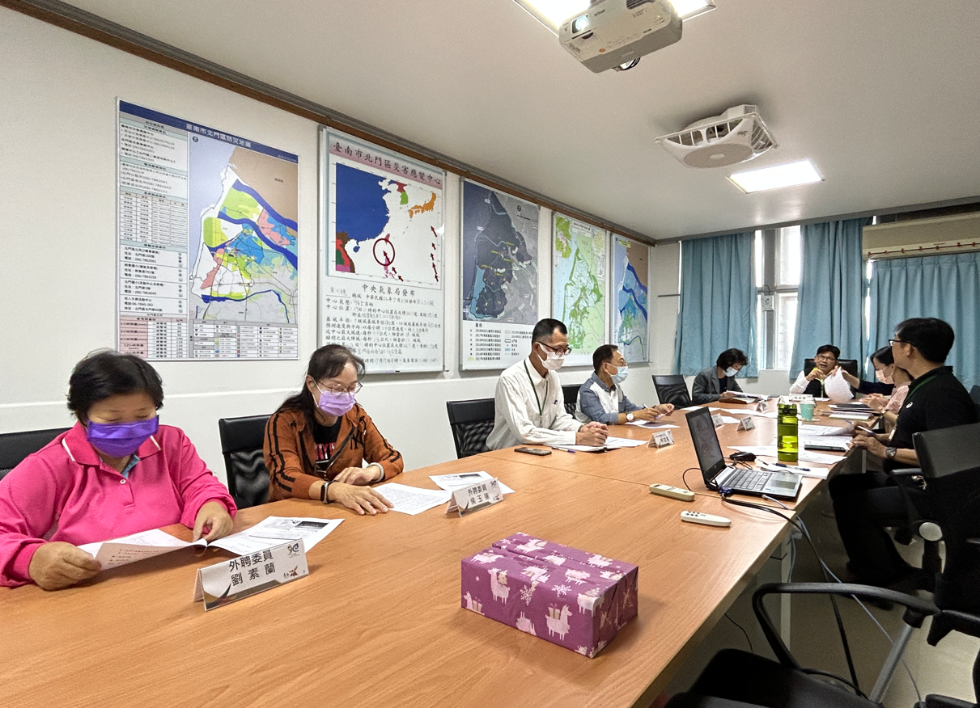

下半年性別平等工作小組會議

